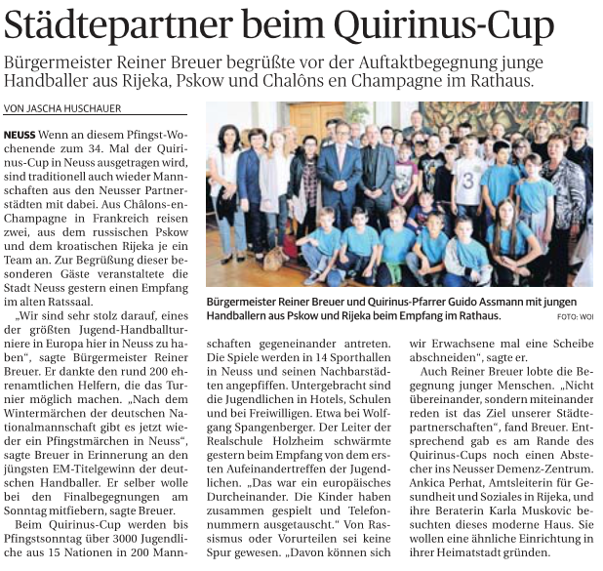
Partnerski gradovi na QUIRINUS-CUPU

Kad se i ove godine po 34. put u vikendu slavljenja blagdana Duhova održi Quirinus Cup, na njemu će već tradicionalno sudjelovati i predstavnici gradova prijatelja: iz Chalona dolaze dvije močadi, a iz Rijeke i Pskowa po jedna. Grad NEUSS jE u Staroj vijećnici priredio primanje kako bi poželio dobrodošlicu ovim posebnim gostima.
„ Ponosni smo što baš ovdje u Neussu imamo jedan od najvećih europskih rukometnih turnira, rekao je gradonačelnik Breuer. Zahvalio se i 200-injak gradskih službenika koji pomažu u provedbi turnira. Kazao je da se u Neussu trenutno odvija Bajka za Duhove, slična zimskoj bajci koju je već priredila njemačka reprezentacija, aludirajući time na osvojenu titulu europskih rukometnih prvaka. I on sosobno ima namjeru navijati u nedjelju na finalnim utakmicama. Na Cupu će se do nedjeljnog blagdana Duhova međusobno ogledati 3000 mladih rukometaša iz 15 država, koji će nastupati u sklopu 200 momčadi. Utakmice će biti odigrane u 14 dvorana u Neussu i okolici. Sudionici su smješteni u hotelima, školama i u ostali vrstama smještaja, neki i kod Wolfganga Spangenbergera. Ravnatelj Realschule Holzheim bio je oduševljen nakon prvog međusobnog susreta učenika iz partnerskih gradova. „ To je bio sveeuropski susret, djeca su se zajedno igrala i razmjenjivala telefonske brojeve. Nije bilo ni traga predrasudama i rasizmu. Od njih bismo i mi odrasli mogli ponešto naučiti, kazao je W. Spangenberger. I gradonačelnik Breuer je poticao druženje mladih. „ Cilj naših partnerstava je zajednički dijalog, a ne pričanje preko drugih ili jednih o drugima, kazao je Breuer.
U svezi s tim , a u pozadini Quirinus Cupa, upriličen je obilazak Centra za demenciju u Neussu. Ovu modernu građevinu posjetile su Ankica Perhat, voditeljica Gradskog Odjela za zdravstvo i socijalna pitanja u Rijeci i njezina savjetnica Karla Mušković , koje u svome rodnom gradu namjeravaju utemeljiti sličnu ustanovu.

